Tarea 3.
Lógica Binaria


Universidad San Carlos de Guatemala
Facultad de ingeniería.
Ingeniería en ciencias y sistemas

Introducción.
Esta tarea tiene como objetivo diseñar e implementar un sistema de control lógico mediante la aplicación de mapas de Karnaugh y síntesis de circuitos digitales combinacionales. El proyecto integra conceptos fundamentales de álgebra booleana, simplificación de funciones lógicas y diseño de circuitos con compuertas básicas para resolver problemas de control automatizado. A través del desarrollo de un sistema de semáforo inteligente, se aplicarán metodologías sistemáticas de análisis y síntesis digital, desde la construcción de tablas de verdad hasta la implementación física del circuito optimizado. Esta actividad permite consolidar habilidades esenciales en el diseño de sistemas digitales combinacionales mediante herramientas analíticas y software de simulación especializado.

Competencias.
- Analizar sistemas de control mediante tablas de verdad y especificaciones lógicas
- Desarrollar la capacidad de interpretar requisitos funcionales y traducirlos sistemáticamente en representaciones binarias completas.
- Aplicar la metodología de mapas de Karnaugh para la optimización booleana.
- Sintetizar circuitos digitales combinacionales con compuertas lógicas básicas.

Contenido.
Diseña un circuito lógico para controlar un semáforo inteligente que debe activar la luz verde (G) cuando se cumplan las siguientes condiciones:

Variables de entrada:

- A: Sensor de vehículos en la vía principal (1 = hay vehículos, 0 = no hay vehículos)
- B: Sensor de peatones esperando (1 = hay peatones, 0 = no hay peatones)
- C: Hora pico (1 = hora pico, 0 = hora normal)
- D: Sistema de emergencia activado (1 = emergencia, 0 = normal)

Condiciones para activar luz verde (G = 1):

- Hay vehículos en la vía principal Y no hay emergencia
- Es hora pico Y hay vehículos Y no hay peatones esperando
- No es hora pico Y hay vehículos Y no hay emergencia
- Sistema de emergencia desactivado Y hay vehículos Y no hay peatones.

Recursos Adicionales.

- Completa la tabla de verdad con 16 combinaciones
- Crea el mapa de Karnaugh de 4 variables
- Simplifica la expresión booleana
- Diseña el circuito usando compuertas AND, OR y NOT en una simulación de proteus.

Este problema te permitirá practicar la simplificación sistemática y el diseño de circuitos digitales reales.
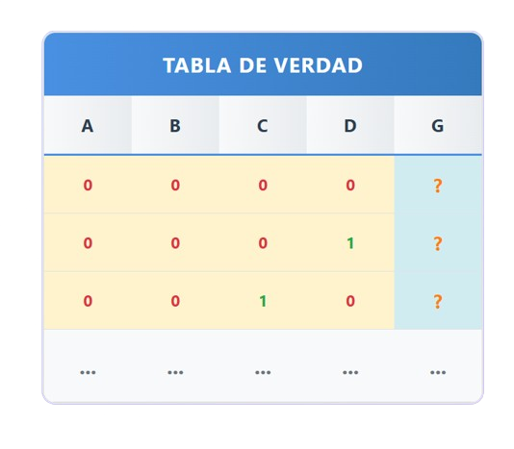.

Forma de entrega.
- Guarda todo el procedimiento realizado para llegar a la solución
- Crear una carpeta dentro del repositorio grupal en GitHub.
- Sube en esa carpeta el documento en formato Markdown
- Colocar el archivo .pdsprj dentro de esta carpeta.
- Asegurarse de que el repositorio sea privado y accesible para el auxiliar.
- Confirmar que todos los integrantes del grupo hayan colaborado y revisado el diseño.
- Grabar un video con cámara encendida y decir su nombre y carnet, publicarlo en YouTube o Google drive y asegurarse que esté visible.

Cronograma
Tarea | Fecha
Asignación de la práctica / Entrega del enunciado
Fecha de entrega
Fecha de calificación

Rúbrica de Calificación

Criterio | Descripción | Puntos Máximos
Construcción de tabla de verdad | Tabla completa con las 16 combinaciones correctas y valores de salida apropiados | 20
Implementación del mapa de Karnaugh | Mapa de 4 variables correctamente organizado con código Gray y valores transferidos | 20
Identificación de agrupaciones | Grupos óptimos identificados (1s, 2s, 4s, 8s) maximizando la simplificación | 20
Simplificación algebraica | Expresión booleana mínima derivada correctamente de las agrupaciones | 15
Diseño del circuito lógico | Esquemático claro con compuertas AND, OR, NOT correctamente conectadas | 10
Verificación y análisis | Comprobación del funcionamiento mediante simulación o análisis teórico | 10
Presentación y documentación | Trabajo limpio, ordenado con procedimiento paso a paso claramente explicado | 5

Valores
En el desarrollo de la tarea, se espera que cada estudiante demuestre honestidad académica y profesionalismo. Por lo tanto, se establecen los siguientes principios:
- Responsabilidad: Cumplir con la entrega en tiempo y forma.
- Trabajo en equipo: Participación activa y equitativa de todos los miembros.
- Honestidad académica: El diseño debe ser original del grupo; no copiar proyectos ajenos.
- Precisión técnica: Atención al detalle en conexiones y funcionamiento.
- Respeto por las normas: Seguir las instrucciones de entrega y formato.

